实验内容2：

#include<iostream>

#include<string>

using namespace std;

class Score

{

private:

int times;

char name[100][100];

double grade[100][3];

public:

Score(int stnumber=2)

{

if(stnumber>100)

times = 100;

else times=stnumber;

}

void input()

{

for(int i=0;i<times;i++)

{

//输入姓名

cout<<"请输入学生姓名:"<<endl;

cin>>name[i];

//输入学生成绩

cout<<"请输入科目A成绩："<<endl;

cin>>grade[i][1];

cout<<"请输入科目B成绩："<<endl;

cin>>grade[i][2];

cout<<"请输入科目C成绩："<<endl;

cin>>grade[i][3];

}

}

void showallstu()

{

for(int i=0;i<times;i++)

{

cout<<"姓名："<<name[i]<<" 科目A成绩："<<grade[i][1]<< " 科目B成绩："<<grade[i][2]<<" 科目C成绩："<<grade[i][2]<<endl;

}

}

void showstuavg(int m)

{

cout<<"姓名:"<<name[m]<<" 平均成绩："<<(grade[m][1]+grade[m][2]+grade[m][3])/3<<endl;

}

void showavg(int i)

{

double all=0;

switch (i)

{

case 1:

for(int j=0;j<times;j++)

{

all+=grade[j][1];

};

cout<<"课程名称：A 平均成绩："<<all/times<<endl;

break;

case 2:

for(int j=0;j<times;j++)

{

all+=grade[j][2];

};

cout<<"课程名称：B 平均成绩："<<all/times<<endl;

break;

case 3:

for(int j=0;j<times;j++)

{

all+=grade[j][3];

};

cout<<"课程名称：C 平均成绩："<<all/times<<endl;

break;

}

}

void rank(int m)

{

int t;

char tname[100];

switch (m)

{

case 1:cout<<"课程名：A"<<endl;

break;

case 2:cout<<"课程名：B"<<endl;

break;

case 3:cout<<"课程名：C"<<endl;

break;

}

for (int i = 0; i < times-1; i++)

{

if(grade[i][m]>grade[i+1][m])

{

t=grade[i+1][m];

grade[i+1][m]=grade[i][m];

grade[i][m]=grade[i+1][m];

tname[100]=name[i+1][100];

name[i+1][100]=name[i][100];

name[i][100]=tname[100];

}

}

for (int i = times-1; i > -1; i--)

{

cout<<"姓名："<<name[i]<<" 成绩："<<grade[i][m]<<endl;

}

}

};

int main()

{

Score xs;

xs.input();

xs.showallstu();

xs.showstuavg(1);

xs.showavg(1);

xs.rank(1);

getchar(); getchar();

return 0;

}

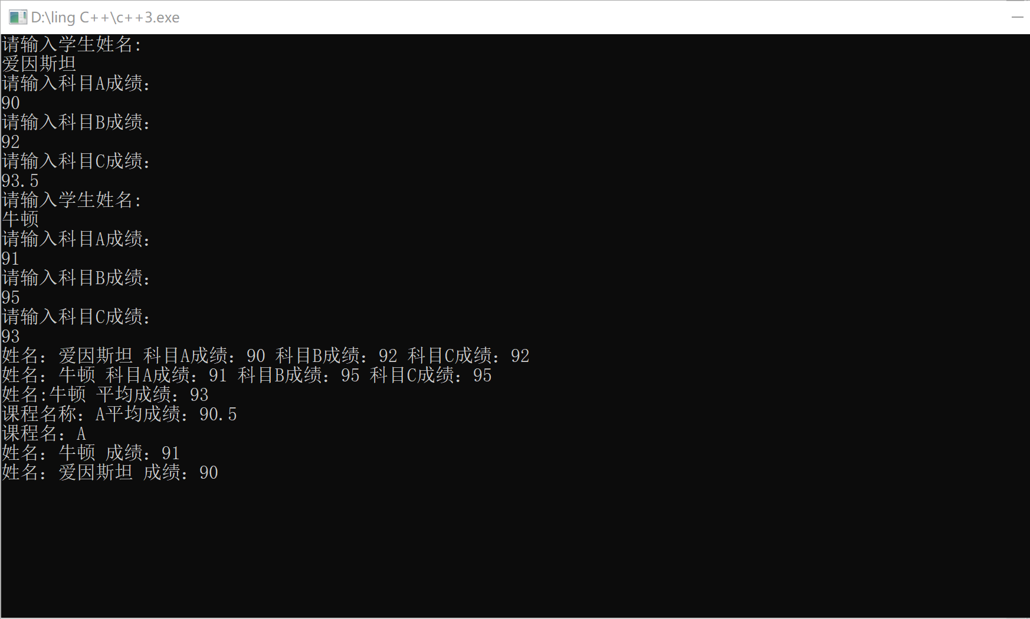

感想：此次上机实验内容代码内容较多但并不复杂，思路保证清晰即可理清类和对象的关系，其中类中的成员函数分为公有函数和私有函数，而这些函数便是我们的难点，我们尽量在类中声明，在类外定义，这样保证代码可见度高，同时开阔了我的实战视野。